**:** 

**DENOMINACION DEL JUEGO: “EL ZORRO Y LAS OVEJAS O AJEDREZ ANDINO”**

1. **GRADO : PRIMERO Y SEGUNDO**
2. **DOCENTE : Marcia Elena RODRÍGUEZ GAMARRA**
3. **AREA : EDUCACIÓN FÍSICA Y AREAS INTEGRADAS**

**II.- COMPETENCIA:**

* **1°** Se desenvuelve de manera autónoma a través de su motricidad.
* **2°** Interactúa a través de sus habilidades sociomotrices

**III.- CAPACIDADES:**

* 1°Comprende su cuerpo.
* 2° Se relaciona utilizando sus habilidades sociomotrices.
* **2°** Crea y aplica estrategias y tácticas de juego.

**IV.- DESEMPEÑO:**

* 1° Se orienta en un espacio y tiempo determinados, reconociendo su lado izquierdo y derecho y a través de las nociones “arriba-abajo”, “cerca-lejos”, con relación a sí mismo y de acuerdo a sus intereses y necesidades.
* 2° Muestra una actividad de respeto en la práctica de actividades lúdicas, acepta la participación de todos sus compañeros.
* 2° Resuelve de manera compartida situaciones producidas en los diferentes tipos de juegos (tradicionales, autóctonos, etc.) y adecúa las reglas para la inclusión de sus pares y el entorno, con el fin de lograr un desarrollo eficaz de la actividad.

**V.- DESCRIPCIÓN Y/O ANTECEDENTES:**

El zorro y las ovejas es también conocido como el ajedrez andino se juega desde la época de los incas que se transmitió de generación en generación cultivándose este juego en las escuelas urbanas y rurales con el tiempo se fue perdiendo la costumbre de jugarlo por la influencia de los juguetes y juegos modernos. En el año 2020 por la pandemia del COVID-19 que nos llevó al confinamiento para evitar el contagio nuestros niños quedaron en casa y recibieron clases virtualmente como estrategia de desestresar al estudiante y su familia se puso en práctica diferentes juegos tradicionales andinos como : El zorro y las ovejas en los diferentes grados que unió a las familias que desarrollaron su creatividad para su elaboración con diferentes materiales , recursos y compartir tiempo de calidad de padres a hijos y toda su familia.

El juego desarrolla capacidades de toma de decisiones. concentración. Memoria. Razonamiento y desarrollo de su coordinación motora fina, ubicación en el espacio.

En este juego participan dos jugadores

**VI.- MATERIALES:**

* Triplay o cartón.
* Aserrín grueso y fino.
* Anilina de colores.
* Cinta de colores.
* Goma.
* Palitos de paleta.
* Piedritas.
* Lápiz.
* Regla.
* Uhu.
* Silicona.
* Papel.
* Ovejas.
* Zorro.
* Moneda o Dados. Cronómetro.

**VII.-PROCEDIMIENTO:**

1. En una hoja cuadriculada. trazar 26 cuadritos por 26. Un cuadrado perfecto grande.
2. Dividir en cuatro cuadrados iguales y cada cuadrado de 13 cuadraditos.
3. Seguir dividiendo los cuadraditos de 6.5 por 6. 5. cuadrados pequeños.
4. Dividir con líneas diagonales.
5. Para la caza del zorro.
6. En la parte superior del cuadrado grande trazar un triángulo dividido en cuatro.

**VIII.- REGLAS / NORMAS DEL JUEGO:**

* Los 02 jugadores de sortean para designar el rol del zorro y las ovejas mediante un dado, moneda, etc.
* Las 12 ovejas se ubican en el tablero en las intersecciones en la zona de la pradera en la parte inferior, sus movimientos siempre son avanzando hacia la casa del zorro o escapando para no ser comidos.
* Los movimientos de las ovejas son:

* adelante a la izquierda o derecha

*lateral derecho o izquierdo

*vertical derecho y vertical izquierdo.

*diagonal derecho y diagonal izquierdo y siempre adelante.

* El zorro se ubica en la parte superior de la pradera en el triángulo que viene a ser su casa tiene como objetivo comerse a las ovejas y no permitir que ingresen a su casa o le cierren el paso para desplazarse en el tablero.
* Los movimientos de zorro son;

*Hacia adelante o atrás.

* Se desplaza hacia la izquierda o a la derecha.

* vertical derecho o izquierdo o de forma horizontal y diagonal puede ir y volver según su estrategia para comer ovejas.

*El zorro come a las ovejas con saltos de uno o más según la oportunidad que se presente

*El zorro es la única pieza del juego que puede retroceder según sus movimientos**.**

**Se gana el juego cuando:**

* El zorro se come 6 ovejas.
* Las ovejas ganan cuando ingresan a la casa del zorro dejándolo afuera.
* Ganan las ovejas cuando encierran al zorro y lo dejan sin escapatoria.

**SANCIONES Y PENALIDADES:**

* La oveja tocada, debe ser movida no puede cambiarse por otra.
* Las ovejas no pueden retroceder por ningún motivo. Si lo hiciera pierde un turno como sanción**.**

**IX.- LOGROS OBTENIDOS:**

* El desarrollo de coordinación viso motriz, óculo manual,
* Ubicación en el espacio, reconoce su lateralidad.
* Potenciar sus habilidades y creatividad en la elaboración del su tablero personal utilizando materiales reciclables.

**X.- VALORES:**

* Respeto.
* Empatía.
* Honestidad.
* Perseverancia.

**XI.- FOTOS INICIO – DURANTE- DESPUÉS / ESTUDIANTES / DOCENTES.**

* **ELABORACION DEL TABLERO DEL ZORRO Y LAS OVEJAS.**
* **PRESENTACIÓN DEL TABLERO DEL ZORRO Y LAS OVEJAS A LOS ESTUDIANTES SAGRADINOS.**

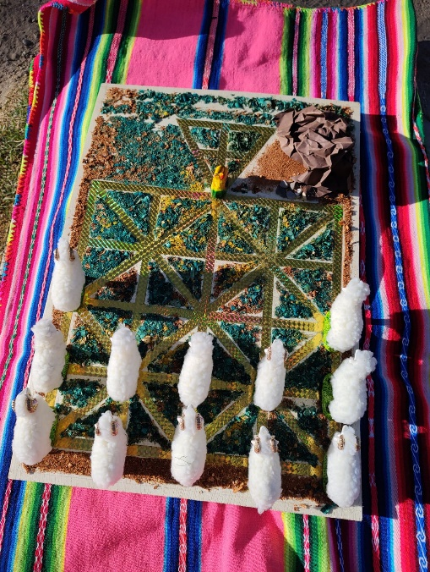

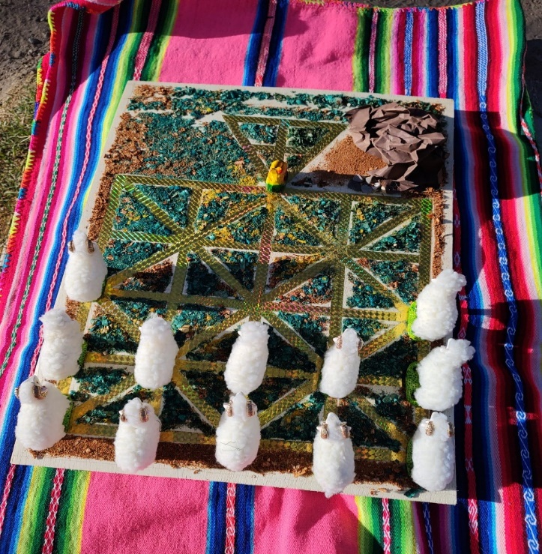

* **DOCENTE Y ESTUDIANTES JUGANDO EL JUEGO DEL ZORRO Y LAS OVEJAS.**
* 
 